**解释预言的大纲**

各位弟兄姊妹，大家好！愿你们平安！对于《但以理书》与《启示录》预言的学习，我们在以往的学习中已经讲述很多了。现在我们有必要把这两卷书结合起来学习，两卷书相互对照、相互补充，这对我们进一步研究这两卷书尤为重要。

在《但以理书》中有学习末后预言的大纲，在《启示录》中有学习预言的整体概貌和末后的焦点与结论。《但以理书》第2章“大像的预言”是整体轮廊，是大纲性的，接下来的内容都是深入细化，挂在大纲的下面，各就其位；《启示录》第17章“七头十角兽”再现预言体系的概貌，并以末时代的焦点来结束。

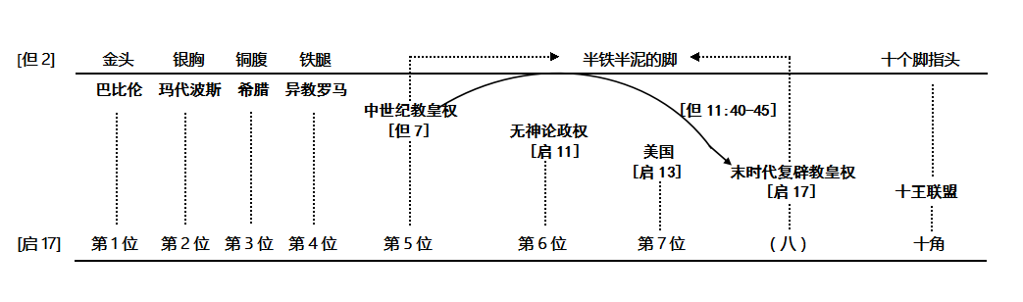

这就是框架，始终要在这个框架里面、有针对性地考察时事征兆，或补充预言细节，这样就不会跑题、臆测、猎奇或偏离。

今天我给大家分享的题目是：**解释预言的大纲。**

**要把握的几个方面**

对于《但以理书》与《启示录》的研究，我们要把握好“一个中心”、“两个结合”、“四个要点”。**“一个中心”**，就是高举耶稣为一切希望的中心，他是**“大卫的根，又是他的后裔……是明亮的晨星”【启22:16】**。在有些方面，如罗马的权势和罗马教，我们可以说得少一些；圣灵在赐下预言和描绘事件上所采用的方式，是要教导我们将人隐藏在基督里面不被看见，而让天上的主上帝和他的律法得到高举。

**“两个结合”**，就是一方面要结合《但以理书》研究《启示录》，因为历史必要重演。特别是《但以理书》前六章的故事将会在世界历史就要结束的时候重演，而关于末后大事件的内容详细的记载在了《启示录》中，这些事件将会以什么样的方式，带着怎样的性质发生呢？《但以理书》前六章详细的作了说明。另一方面要结合《启示录》研究《但以理书》，因为《但以理书》中关于末后的预言是浓缩的记载的，而《启示录》详细的展开了末后的预言，所以，为了更加准确而清楚地研究《但以理书》中的预言，就要结合《启示录》的预言来研究《但以理书》的预言了。

**“四个要点”**，**第一**，要一点一点地回顾书中所描绘的各国历史。请关注政治家们、议会和强大的军队，看看上帝如何使人的骄傲降卑，并把人的荣耀埋在尘土中。**第二**，要思考但以理获得这些预言时犹太国的情形。这有助于我们明白现今教会的状况和危机。**第三**，要通过但以理等上帝仆人的宗教经验，深刻地认识到众人所必须培养的品格，以便获得赏赐清心之人的福气。**第四**，当我们接近末日之时，异教势力要越来越加公开地炫耀，要说明巴比伦所代表的众教会的状况，要研究那在这世界历史中起显著作用的“不法的隐意”（帖后2:7），要揭穿那个“大罪人”（帖后2:3）的恶毒。

**末后的大巴比伦城**

**【但2:31-33】“王啊，你梦见一个大像，这像甚高，极其光耀，站在你面前，形状甚是可怕。这像的头是精金的，胸膛和膀臂是银的，肚腹和腰是铜的，腿是铁的，脚是半铁半泥的。”**这是《但以理书》中“大像”的形像。

**【启17:3-5】“我被圣灵感动，天使带我到旷野去，我就看见一个女人骑在朱红色的兽上；那兽有七头十角，遍体有亵渎的名号。那女人穿着紫色和朱红色的衣服，用金子、宝石、珍珠为妆饰；手拿金杯，杯中盛满了可憎之物，就是她淫乱的污秽。在她额上有名写着说：奥秘哉！大巴比伦，作世上的淫妇和一切可憎之物的母。”**这是《启示录》中“大淫妇骑在七头十角兽上”的形像。

《但以理书》第2章的“大像”整体上与《启示录》第17章“大淫妇骑在七头十角兽上”的形像是一致的，都是在描述末后的大巴比伦城。有以下几点原因：

第一，两者都是代表政教联合的势力。大像的“半铁半泥”，“铁”代表政权，“泥”代表宗教，“半铁半泥”合在一起就是政教联合；“大淫妇骑在七头十角兽上”，“兽”代表政权，“大淫妇”代表宗教。两者结合在一起就是政教联合。（**但2:40，第四国，必坚壮如铁。 赛64:8，耶和华啊，现在你仍是我们的父！我们是泥，你是窑匠；我们都是你手的工作。**）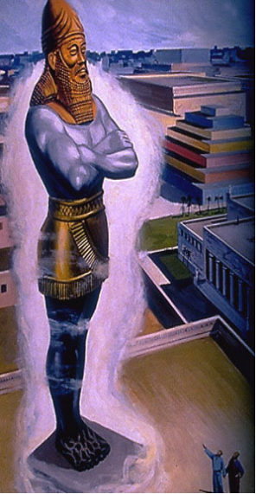

第二，两者都包含了各种虚假宗教的联合。**【但2:43】“你既见铁与泥搀杂，那国民也必与各种人搀杂**[they shall mingle themselves with the seed of men人的后裔们要形成联合]**，却不能彼此相合，正如铁与泥不能相合一样。”**也就是信奉不同宗教的人要联合起来，最终却不能联合，这是虚假宗教的联合，不是在真理中的联合就会瓦解。“泥”代表各种虚假宗教的联合，“泥”就是“尘土”，“尘土”造了人之后，没有“生气”就是死的人，就不能活起来。所以，“泥”所代表的宗教是没有“生气”的死的宗教，是一种假宗教的说明。**【启17:5】“奥秘哉！大巴比伦，作世上的淫妇和一切可憎之物的母。”**大淫妇是一切淫妇和可憎之物的母亲。所以，“大淫妇”代表了各种虚假宗教的联合，并且她是母亲，还有许多的女儿。

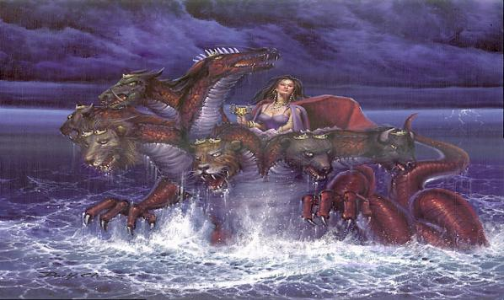第三，两者都包含末后各堕落政权的联合。**【但2:41,44】“你既见像的脚和脚指头……那国……那国……那列王……。”**圣经清楚的向我们作了说明，大像的脚和脚指头是一个国家的格局，并且这个国家是由“列王”的格局组成的。“列王”是多少个“脚指头”所代表的呢？十个。所以，“列王”就是“十王”，这就是指末后世界的十个区域的格局。**【启17:12-13】“你所看见的那十角就是十王；他们还没有得国，但他们一时之间要和兽同得权柄，与王一样。他们同心合意将自己的能力、权柄给那兽。”**这里描述“十王”将要同心合意的以“兽”为首领，组成一个国家一样的格局，这与《但以理书》对脚和脚指头的描述是一样的。所以，这是指末后世界的十个区域将会以教皇权为首领，世界将会形成这样的格局。

第四，两者都说明了末后的大巴比伦城——教皇权出现的次序。在“大像”的预言中，通过大像的金、银、铜、铁指出了末后的“半铁半泥”出现的次序；在“大淫妇骑在七头十角兽上”的预言中，通过“七位王”指出了末后的“第八位”王出现的次序。这两部分是相互对应的。

第五，两者整体的形像都是前面各势力的综合体。《但以理书》2章“大像”的金、银、铜、铁的特征最终都综合在“半铁半泥的脚”所代表的势力身上了；《启示录》17章“七位王”的特征最终都综合在了“第八位”王——七头十角兽的上面了。

这就是末后大巴比伦城的形像。末后的大巴比伦城是指：末后的虚假宗教联合体，与末后的十王政权联合体的大联合。即政教的大联合，就是末后以教皇权为首的政教联合体。我们可以这样形容，“十王”是大巴比伦城的儿子，“世上的淫妇和一切可憎之物”是大巴比伦城的女儿。

**末后十个区域的格局**

现今，圣经预言的末后大巴比伦城正在形成当中，各种时兆表明正发生在我们眼前。我们先来看看末后“十王”格局的形成与教皇权的关系。从2015年9月教皇方济各访问美国以来，教皇不断地访问多个国家，并与多个国家的领导人会晤。我们就以2016年上半年教皇的活动为例，来进行说明。

2016年2月12日教皇访问墨西哥，教皇讲话说：你们要仰望圣母玛利亚，念及那些爱我们和我们所爱的人，那些我们不喜欢和不喜欢我们的人。

2016年5月21日上午，教皇方济各在梵蒂冈接见了白俄罗斯总统卢卡申科（Alexander Lukashenko），谈及和平与大公主义。特别提到教会在白俄罗斯生活、该国天主教徒和东正教徒之间以及其它宗教之间的和睦共处。

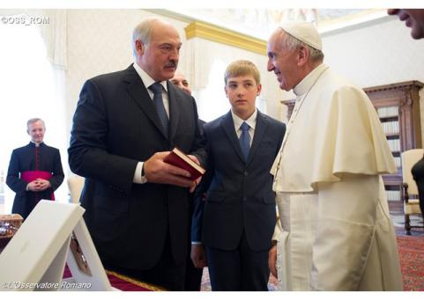

2016年5月27日，教皇方济各接见了哥斯达黎加总统路易斯·吉列尔莫·索利斯·里维拉（Luis Guillermo Solís Rivera），谈及保护人的生命和移民等议题。

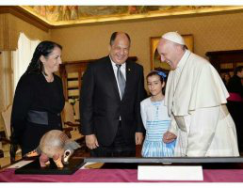

2016年5月28日，教皇方济各接见了新加坡共和国总统陈庆炎，谈及东南亚局势、人权与宗教对话等议题。双方谈到了教会与国家的合作，特别强调跨宗教、跨文化对话对促进东南亚地区人权、稳定、公义与和平的重要性。

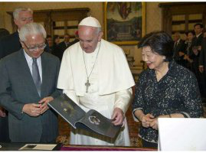

2016年6月24日到6月26日，教皇方济各访问亚美尼亚，与基督信仰世界团结互助及亚美尼亚国家的和平将是教皇来访期间所面对的课题。

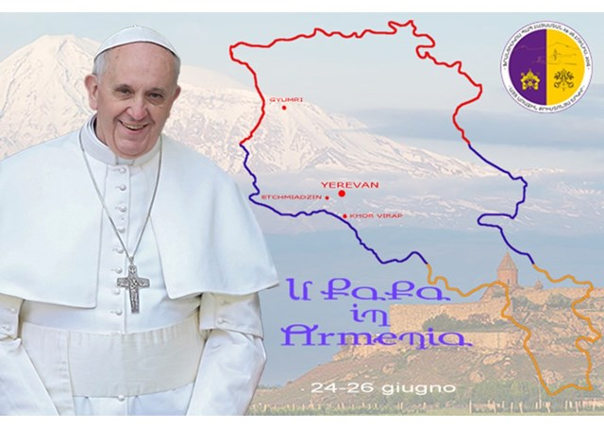

从以上的时兆中可以看出，教皇不仅是在访问或接见某一个国家，更是在接触每一个区域，分别是北美联盟、欧盟、南美联盟、东南亚国家联盟、阿拉伯联盟，甚至在2017年的2-4月间，教皇一直渴望想拉近与中国的关系。另一方面，教皇在每个地方都强调的是国家与宗教、以及各宗教间的不同关系。这是在催促世界末后十个区域的形成。末后的十个区域在此已初见端倪，分别是欧盟、北美联盟、南美联盟、大洋洲联盟、中国、俄罗斯、印度、东南亚国家联盟、非洲联盟、阿拉伯联盟，每个区域都有它的主导国。最终会有一种全球十个区域平等互利、求同存异的稳定态势。达到这最后一步的关键就是教皇。

**虚假宗教的联合体**

我们再来看看末后各种虚假宗教大联合的形成，教皇方济各是怎样促成末后各宗教大联合的。在每个区域中都要它代表性的宗教，基督教、天主教、东正教、犹太教、印度教、佛教、伊斯兰教、中国的儒教及其他各异教是怎样在教义冲突中，又相互共融，和平相处的。大家要知道，世界各国都需要一个共同认同的精神权威，来达成各种文明停止冲突而表面和谐相处。不是说要把全世界变成基督教性质的国家，而是要以各自的文明类型联合起来，他们必须找到一个共同的价值观，一个共认的精神领袖，教皇真是呼之欲出！

所以，这十个区域是以宗教文明来划分区域的。**【启17:12】“你所看见的那十角就是十王；他们还没有得国，但他们一时之间要和兽同得权柄，与王一样。”**这里的“十角”就是十个区域，我们知道是指“十王”，这是与国家的权势是有关系的。但是，在《但以理书》与《启示录》中所出现的“角”所代表的“王”的势力，一般都是与宗教有关系的。例如“小角”代表政教联合的教皇权。

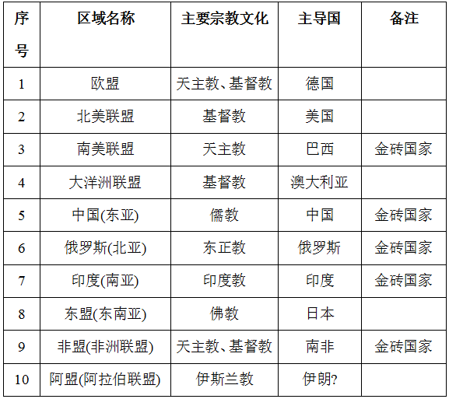

2015年9月25日，教皇方济各在联合国大会上的讲话，给了我们一种感触，教皇要领导全世界的局面，圣经的预言**“十王同心合意将自己的能力、权柄给那兽”**的预言似乎展开在了我们眼前。会议上，联合国秘书长潘基文评价教皇说：教皇方济各是一位怀有超越所有信仰的信念、具备全球地位的宗教领导人。这代表了世界各宗教、各国家对教皇的期待。下面我们来看看教皇的活动。

2016年1月，教皇在“慈悲禧年”的祈祷周上讲话说：“许多人想法不同，感觉不同，犹太教，天主教，基督教，伊斯兰教，喇嘛教，以不同方式寻找神或遇见神。在这众生云云之中，在这广泛的宗教中，为大家我们有一个确定是：我们都是神的儿女。并且无论哪个宗教，我们都相信爱。我希望你会传播我这个月请求的祈祷：愿不同宗教间的诚挚交谈，能结出和平和正义的果实。”

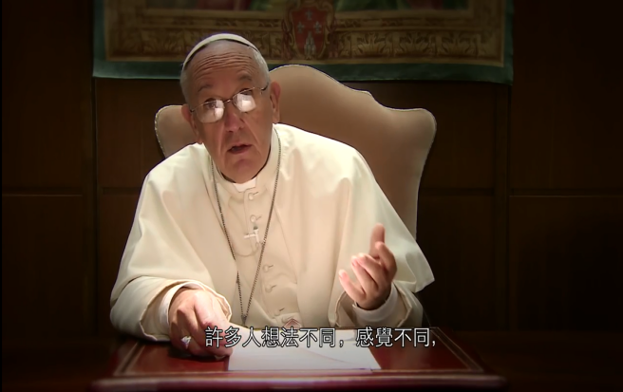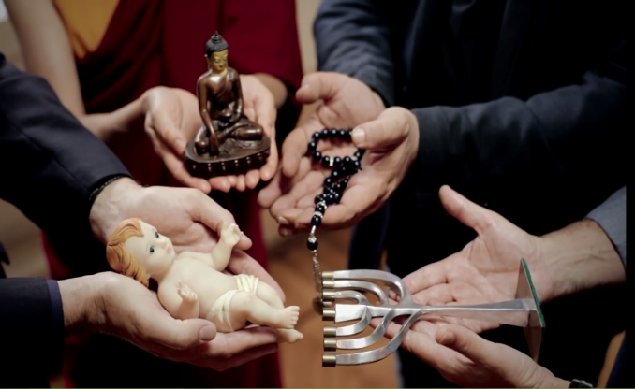

2016年1月17日，教皇方济各访问了罗马犹太大会堂，发表讲话说：犹太教与基督教彼此是弟兄姐妹。

2016年1月18日，教皇方济各在梵蒂冈接见了芬兰信义宗代表团，强调当克服陈旧观念，努力走合一的道路。

2016年2月12日，教皇方济各与东正教大牧首基利尔会面，签署联合声明书，结束了长达一千年的分裂局面。

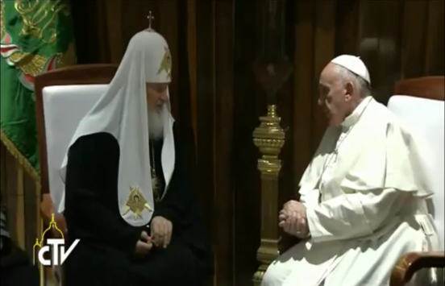

2016年3-5月，教皇一直在努力呼吁欧洲国家接受难民。教皇还亲自亲吻难民的脚，并给他们洗脚，为他们祈祷，以此，教皇博得了这些信仰伊斯兰教的穆斯林的好感，以至于许多的难民纷纷表示改信基督教，并且接受了洗礼。

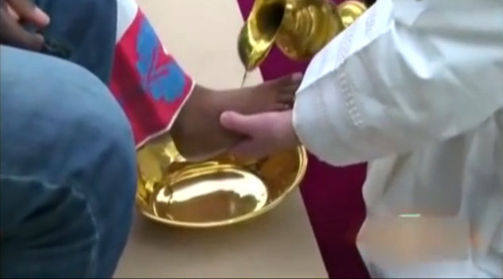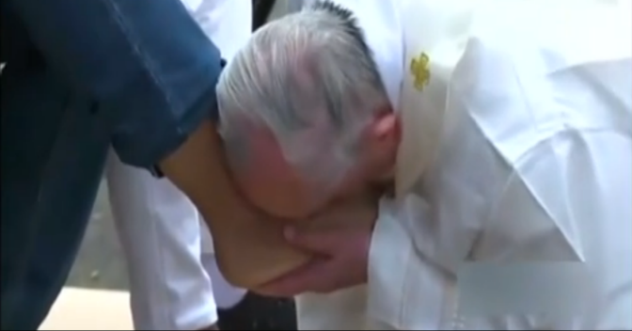

这一幕幕的时兆正上演在我们的周围，使我们不得不震惊，这个世界究竟怎么了？我们知道圣经的预言正应验在我们眼前了。我们不得不惊呼：末后的大巴比伦城正在形成，虚假的宗教联合体和末后十个区域的格局正在形成。眼看着这个过去竖立在杜拉平原上的“金像”就要竖立起来，逼迫的火焰将要烧起来了，上帝的教会，你们预备好了但以理三个朋友的信心和心志了吗？我们能够死也要忠于真理、不拜“金像”吗？

**非人手凿出来的石头**

对于罗马教等巴比伦的权势，我们在上面已经研究过了。接下来我们继续将《但以理书》与《启示录》两卷书结合起来研究，并且突出“上帝最后的余民”这个要点，最终落脚于耶稣是一切希望的中心。

在《但以理书》第2章提到了末后的大巴比伦城——大像的预言，但是这还不是末后预言真正的焦点，“大像”还不是这场戏剧的主角；“非人手凿出来的石头”，这才是末后预言的焦点和主角。我们往往却将此主角给忽略了，而把重点放在对大像的学习和研究上。但是今天我们要重新来认识这个问题。

**【但2:34】“你观看，见有一块非人手凿出来的石头打在这像半铁半泥的脚上，把脚砸碎。”**中文的翻译没有准确表达出原意，原文有这样的含义：你在继续观望着这个大像，直到一块石头非人手凿了出来。……也就是说要等到这块石头凿出来，这块石头一旦完成出来，那么就会摧毁这个大像。这个像太高大了，太光耀了，太可怕了，谁能把它怎么样呢？只有这块非人手凿出来的石头出现才行，所有的期待和决胜就在此一举！我们已经学习过了，“大像”正是象征着末后的巴比伦大城，面对来势汹汹的政教联合的大同盟，谁能把它怎么样呢？只有这块“非人手凿出来的石头”才能把它打碎。啊！这就是焦点，这就是希望。这是怎样的势力呢？谁有这么大的能力呢？我们暂且往下看。

**【但2:35】“于是金、银、铜、铁、泥都一同砸得粉碎，成如夏天禾场上的糠秕，被风吹散，无处可寻。打碎这像的石头变成一座大山，充满天下。”**这里描写了“大像与石头”及其结局，这是一组对比性的描述。大像如糠秕，言外之意是石头如饱满的籽粒；大像被风吹散，石头变成大山；大像无处可寻，石头充满天下。这就是在预言“大像与石头”所代表的势力不同的结局。

这个内容使我们不经意间发现，这正是但以理站在巴比伦王面前的场面！多么荣耀，多么强大，征服世界，掳掠犹大的巴比伦王，谁能让他屈服呢？但是上帝预备了但以理，上帝使用了但以理！**【但2:46-47】“当时，尼布甲尼撒王俯伏在地，向但以理下拜”**，并且承认**“你们的上帝诚然是万神之神、万王之主，又是显明奥秘事的。”**多么的形象生动啊！多么的恰到好处啊！只不过巴比伦王是实际的巴比伦，但以理是当时犹大国的余民，这两者从某种程度上向我们演绎了一下“大像与石头”所要预言的大事。

这样来看，如果“大像”代表末后属灵的巴比伦大城，那么，“石头”则代表末后上帝的余民，就像但以理这样的余民一样，上帝将要使用末后的余民。因为末后的巴比伦大城是关乎末后出现的撒但的势力；所以，石头也只能代表末时代上帝最后的余民。这块石头不能象征着耶稣，因为这是一块被“凿出来”的石头，是需要雕刻与雕琢的石头；而耶稣基督是没有瑕疵的，是不需要雕琢的磐石。所以这石头不能是指耶稣基督，而是耶稣基督的灵塑造出来的圣徒！就像彼得是石头，是耶稣基督凿出来的石头，我们也要成为石头，是非人手凿出来的石头！“非人手”也就是上帝的圣灵和恩典的能力动工的意思。

**非人手凿出来的石头——144000人**

不仅如此，“非人手凿出来的石头”不仅代表上帝的余民，而且只能代表144000人——领受并经历永远的福音而得到变化和预备的余民（启14:6-7），罪被涂抹、领受永生上帝印记的余民（启14:1），参加最后的晚雨大收割的余民（启14:4），目睹巴比伦最后的灭亡及见证巴比伦为什么灭亡的余民（启18:1,4），直到耶稣再来之时还站得住的余民（启19:1-2），最后不尝死味活着升天的余民。为什么呢？

第一，这块石头是“非人手凿出来”的，这象征着经历永远福音的经验和见证。也就是因着上帝永远福音的大能（启14:6-7，罗1:16），因着圣灵的工作得以恨恶罪而喜爱义，生出悔改的心和屈服的经验，上帝饶恕赦免我们的罪，解决我们罪的问题，使我们具备一颗守诫命的心，成为义的人；并且圣灵充满在里面，持续的在圣灵的引导之下得以归正，结出圣灵的果子，长大成熟；最终罪会得到最后的涂抹，领受永生上帝的印记，这就是“非人手凿出来”的含义和经验，这不是用人的方法或虚假的福音可以成就的，这是上帝真福音的果效。而末后的余民——144000人正是这样真福音的见证和结论。

第二，“非人手凿出来的石头”要与“大像”争战，这是象征着末后的晚雨大呼喊运动（启18:1）。144000人将要参加这一场最后的福音运动，也只有144000人的出现才会完成最后全地的收割。上帝要借着144000人发出“巴比伦大城倾倒了”（启18:2）的警告，并且当上帝的儿女从巴比伦出来之后（启18:4），巴比伦要遭受审判。

第三，“非人手凿出来的石头”要目睹大像被风吹散，最终无处可寻，这象征着上帝对末后巴比伦大城的审判（启18:8），与巴比伦势力最后的灭亡（启18:21）。144000人正是见证人，他们不仅要亲眼目睹巴比伦势力最后的瓦解，也知道了巴比伦势力灭亡的原因，从而见证上帝对巴比伦的审判是公义的（启19:2）。

第四，“非人手凿出来的石头”是存留到最后的人，这象征着144000人是直到最后仍能站得住的人。144000人是经历了七大灾，而仍然活着（启15:1,3,4），直到耶稣再来之时，仍然活在地上的人（启19:1-2）。

第五，“非人手凿出来的石头”最终要变成一座大山，充满天下，这是象征着上帝的子民要得国享受，上帝的国度得以建立起来（但2:44,7:27）。因着144000人的出现和得胜，历世历代的义人才会有希望，144000人和历代得救的义人将会组成上帝的国度，他们将来都要一起生活在基督永恒的国度里，这时救赎计划才算是完成了！所以，144000人是一切预言和福音最后的焦点和结论，他们是关键，他们的得胜，才会有历代义人的得胜，才会有上帝的得胜。

**但以理和约翰——144000人的象征**

这就是“非人手凿出来的石头”所包含的信息，上帝要预备这样的余民，并且现今正在预备当中。到了最后，上帝就会使用这样的余民，使他们“**从山而出**”，这是关乎“**后来必有的事**”**【但2:45】**，末时代最后的余民——144000人将要产生，将要被上帝所使用，就像上帝要使用但以理一样，上帝有他的计划表。

用但以理来象征活到最后的144000人再合适不过了，因为但以理是经历了永远的福音而成为守上帝诫命（但1章），具有预言之灵的恩赐（但2章），有耶稣的信心这样特征的余民（但3章）；但以理也是看到巴比伦王悔改的人（但4章）；但以理最终目睹了巴比伦的灭亡并为上帝作见证（但5章）；直到最后但以理在狮子坑中仍然站立，活到最后（但6章）。只能是但以理，但以理的三个朋友也不能象征活到最后的144000人。

同样，写作《启示录》的作者使徒约翰也是144000人的象征，约翰是在其他11位使徒都相继睡去之后，直到最后还活在世上，为耶稣作见证的人。约翰最后的作品就是对耶稣生平最强有力的见证——《约翰福音》、《约翰一书》等。上帝为了使用活到最后的使徒约翰，曾经不惜一切的预备了他。他过去被称为“雷子”，因着耶稣基督的福音得到了改变，变成了蒙爱的使徒。具备了末时代余民所具备的特征：遵守上帝的诫命、有预言之灵的恩赐、有耶稣的信心（启12:17,14:12）。经历了被罗马兵丁侮辱、逼迫的痛苦，虽然被丢在烧热的油锅里，也没有死掉，最终被放逐在拔摩岛上为耶稣作见证。

约翰在启示中，看到了以后的时代，七个时期的教会所要面临的状况，以及真理的传承，上帝忠心余民的信心和得胜；也看到那些背道的教会将会怎样受到上帝的审判；并且那些抵挡真理的巴比伦势力是怎样最终灭亡的；最终会有七大灾，也会有耶稣基督的再来，还有千禧年，新天新地的来到。在异象中，约翰都看到了这些，他是在异象中和144000人一起见证这末后事件的一位，他是直到最后还存留在世的一位，他是144000人的代表和象征。

**蒙召、被选、有忠心的——144000人**

所以，约翰所写的《启示录》同但以理的《但以理书》一样，都以自己相类似的经验，在说明末时代最后余民的经验。正如《但以理书》2章中的“大像”象征着《启示录》17章中的“七头十角兽”一样，“非人手凿出来的石头”在《启示录》17章中也有相应的对象。**【启17:14】“他们与羔羊争战，羔羊必胜过他们，因为羔羊是万主之主、万王之王。同着羔羊的，就是蒙召**[called被呼召]**、被选**[and chosen被精选出来，优秀的，上好的，卓越的]**、有忠心的**[ and faithful满有信心的]**，也必得胜。”**这里描述的同着羔羊争战的是谁呢？正是144000人，为什么呢？因为《启示录》17章是恩典时期结束之后的事件，巴比伦大城走向最后的沉沦之时。在那个时候仍然忠心站立的余民就是144000人。

我们一起来分析一下他们的特征。“**蒙召**”，即被上帝呼召的经验，他们相信并接受永远福音，因着耶稣基督的功劳，罪得赦免，从罪变为义，成为新造的人，被上帝提名呼召，成为属于上帝的人，这是上帝恩典彰显的结果。**【赛43:1】“雅各啊，创造你的耶和华，以色列啊，造成你的那位，现在如此说：你不要害怕！因为我救赎了你。我曾提你的名召你，你是属我的。”**上帝呼召我们，借着福音改变我们，使我们成为新人，我们的名字就会成为“以色列”，就是得胜者的意思。所以，蒙召的人就是出死入生的人，就是悔改重生的人，就是得胜罪恶的人。144000人正是经历了永远的福音成为得胜者的人。这样的经验正是对应“非人手凿出来的石头”因经历福音得到雕凿的经验。

“**被选**”，即通过上帝的审判，最终得到上帝的认证，被挑选出来，能够罪得涂抹，得以盖上永生上帝印记的经验。也就是说，我们蒙召了，一直要成长到什么程度呢？就是成长到罪被涂抹的经验，到此为止才能领受晚雨圣灵，才能参加最后的福音运动的工作。上帝要把优秀的，上好的人（初熟的果子）挑选出来，144000人正是这样的人。这就是“非人手凿出来的石头”被认证、被盖印，从山而出的经验。

“**有忠心的**”，直译过来就是“满有信心的”，这就是耶稣的信心，是耶稣在十字架上看不到天父显现的凭据之时，所持守的信心，这就是坚持到底而不妥协的忠心的表现。144000人在恩典时期结束之后，耶稣不在至圣所中为我们作中保的情况下，经历雅各大患难，靠着耶稣的信心，忠诚到底，完全得胜黑暗的势力。

所以，这里与羔羊同站的人，正是最后的余民144000人。只有144000人完全具备了这些经验，并且一直存留直到最后。当巴比伦的势力与上帝争战的时候，上帝必胜过他们，“胜过”有“审判”的含义（罗3:4），也就是上帝要审判这巴比伦大城，最终上帝是得胜的，巴比伦将会走向最后的沉沦；只有上帝是万主之主，万王之王，说明上帝作为王进行审判的工作是真实、公义的（启19:1-2）；谁来见证上帝的公义呢？就是同着羔羊的144000人。

各位，《但以理书》与《启示录》是彼此相连的两卷书，只有结合起来研究才会更加的准确。144000人是这两卷书的焦点，他们是末时代的主角，上帝预备他们成为末时代的余民，通过使用他们使末后的巴比伦大城受到审判，世上一切的国将会过去，上帝的国度将会来到。这些都是因着144000人的出现和来到。144000人既是非人手凿出来的石头，也是同着羔羊的蒙召、被选、有忠心的余民。但以理和约翰正是144000人的预表和影像。各位，上帝正在预备这最后的余民，请问你是否选择了这样的行列了呢？你是否正在被得到预备呢？你愿意配合上帝的雕凿吗？请你警醒，请你珍惜这预备的恩典时期吧！